Кужим Екатерина Юрьевна
Муниципальное бюджетное дошкольное образовательное учреждение «Детский сад общеразвивающего вида №7 «Сказка» г.о. Спасск-Дальний
Воспитатель
Конспект
непрерывной образовательной деятельности (НОД) по развитию речи
у детей младшего дошкольного возраста (3-4 года) на дидактической основе.
Образовательная область «Речевое развитие».

Тема: Составление связного высказывания повествовательного типа «Новогодняя ёлка»

Оглавление.
- Пояснительная записка
- Актуальность
- Обоснованность и взаимосвязь целей и задач
- Соответствие достижениям современной педагогики
- Преемственность
- Условия реализации
- Предполагаемый результат
- Результативность
- Диагностика
2. Технические указания
3. Основная часть
4. Литература
5. Словарь
6. Приложение

Пояснительная записка.
Предлагаемый конспект НОД разработан в рамках Рабочей программы группы младшего дошкольного возраста (3-4 года), с учетом Примерной основной образовательной программы дошкольного образования под редакцией Н.Е. Вераксы, Т.С. Комаровой, М.А. Васильевой. В процессе НОД осуществляется интеграция образовательных областей: «Речевое развитие», «Познавательное развитие», «Социально-коммуникативное развитие».
Цель разработки - решение задач образовательной области «Речевое развитие» в формировании умения составлять связное повествовательное высказывание на основе логической цепочки, а так же распространение опыта работы.
Содержание занятия представляет собой совокупность упражнений и приемов, способствующих формированию умений составлять связное повествовательное высказывание на основе логических цепочек.

Актуальность.

Прием "Логическая цепочка" известен в методике давно. Он помогает запомнить и осмыслить большой объем информации, выявить закономерность каких-либо событий, явлений. Прием работает на развитие критического мышления, развитие памяти и умения логически мыслить, помогает развить у ребенка логическое и абстрактное мышление — ведь для того, чтобы правильно составить даже небольшой рассказ и расставить картинки по порядку, ребенку необходимо выполнить огромную мыслительную работу.
Обоснованность и взаимосвязь целей и задач.
Каждая последующая задача логически подводит к образовательному продукту НОД, а именно: повествовательному высказыванию, состоящему из 3-4 предложений (рассказу про новогоднюю ёлку).
Решая задачу - помочь определить последовательность событий (начало события, его развитие, конец события), расположить материал в нужной последовательности на основе смысловых связей дети при помощи наводящих вопросов педагога определяют последовательность событий и располагают картинки в нужной последовательности.
Решая задачу - научить детей алгоритму работы с логической цепочкой, дети поэтапно учились работать с предметными картинками на примере имеющегося у детей опыта «Как мы наряжали ёлку». А именно: рассматривали предметные картинки, выбирали первую, раскладывали по порядку, думали и рассказывали.
Решая задачу - упражнять в умении отвечать на вопросы по содержанию картинки и заканчивать предложение, начатое педагогом, дети при помощи наводящих вопросов педагога рассказывают про содержание картинок и заканчивают предложение начатое педагогом, используя логическую цепочку, состоящую из предметных картинок (изображение новогодней ёлки без новогодних игрушек, с одной новогодней игрушкой, с тремя новогодними игрушками).
Решая задачу - упражнять детей в составлении предложений по каждой предметной картинке, дети самостоятельно составляют предложения по каждой предметной картинке.
Решая задачу - обеспечить опыт составления связного повествовательного высказывания из 3-4 предложений, используя логическую цепочку, дети самостоятельно составляют связное повествовательное высказывания из 3-4 предложений (рассказ про новогоднюю ёлку), используя логическую цепочку.
Соответствие достижениям современной педагогики.
Логическая цепочка – правильно, последовательно установленный порядок действий (изменений) (словарь логопеда, под ред. Селиверстова В.И.).
В работах В.С. Мухиной, Р.С. Немова отмечается, что формирование основ логического мышления будет более эффективным, если использовать логические цепочки, которые служат при этом не «шпаргалкой», а средством обучения.
Использование логических цепочек при обучении детей связному повествовательному высказыванию позволяет воздействовать на мыслительные процессы, отвечающие за обеспечение программирования действий при выполнении заданий определённого вида (установление порядка, последовательности). После нескольких занятий ребёнок понимает принцип действия, уверенно действует при рассмотрении объектов, изображённых на картинках, оформляет в речи свои действия и полученный результат. Дальнейшая работа по обучению повествовательному высказыванию выстраивается с постепенным нарастанием сложности сюжета и позволяет ребёнку плавно продвигаться при освоении данного умения. При разработке данного занятия использовался опыт и методическая литература таких авторов как В.В. Гербова, О.С. Ушакова, Л.А. Парамонова.

Преемственность. В рамках рабочей программы по Развитию речи предусмотрено 7 часов на изучение тем из раздела «Составление рассказа по картинкам». Обучение младших дошкольников алгоритму работы с логической цепочкой при составлении связного повествовательного высказывания, позволяет пройти подготовку детей к обучению связному высказыванию.

Условия реализации. Данную разработку НОД целесообразно применять в середине учебного года, с подгруппой детей состоящей из 6 человек младшего дошкольного возраста (3-4 года). Сочетается с образовательной программой ДОУ и рабочей программой группы, а также с Примерной основной образовательной программой дошкольного образования под редакцией Н.Е. Вераксы, Т.С. Комаровой, М.А. Васильевой.
Материальная и техническая база:
- изображение ёлки (без новогодних игрушек, с одной новогодней игрушкой, с 3-мя новогодними игрушками)
- ярко украшенная коробка – новогодний подарок
- картинки на каждого ребёнка с изображением ёлки, без новогодних игрушек, с одной новогодней игрушкой, украшенная 3-мя новогодними игрушками на каждого ребёнка (шары, снежинки, яблоки, конфеты, звезды, шишки).
- 6 конвертов
- елка, украшенная новогодними игрушками
- конфеты на каждого ребёнка

Предполагаемый результат. К концу занятия дети составят связное повествовательное высказывание, состоящее из 3-4 предложений, используя логическую цепочку.
Действенность, результативность.
Имя ребёнка | Баллы | %
Ваня | 2 | 66,6
Даня | 3 | 100
Вика | 3 | 100
Саша | 2 | 66,6
Маша | 3 | 100
Кирилл | 2 | 66,6
Баллы | 15 | 83,3
Вывод: из 6 детей составили связное повествовательное высказывание, состоящее из 3-4 предложений, используя однообразные средства связи между предложениями («и», «а», наречие «потом»). - 3 ребенка – 50%.
3 ребёнка – 50%, составили связное повествовательное высказывание, состоящее из 2-3 предложений, с ограниченным употреблением средств связи между предложениями, наличие пауз и повторов.

Задание, предложенное детям для выявления уровня усвоения материала НОД и критерии оценки.
На столе разложены разноцветные конвертики. В каждом конверте лежат предметные картинки – изображение ёлки, украшенной новогодними игрушками. У каждого ребёнка свои новогодние игрушки - шары, снежинки, яблоки, конфеты, куклы, бусы.
- Разложите картинки по порядку, подумайте, расскажите.
- Я вам помогу начать рассказ.
Педагог подходит к каждому ребенку и помогает ему в раскладывании картинок и рассказывании по ним.
Критерии оценивания связного высказывания для детей.
Уровень развития | Критерии оценки
3 балла | Рассказ содержит 3-4 предложения. Использует однообразные средства связи между предложениями (союзы «и», «а», наречие «потом»).
2 балла | Рассказ содержит 2-3 предложения. Ограниченное употребление средств связи. Наличие пауз и повторов.
1 балл | Рассказ содержит 1-3 предложения. Не использует средства связи в предложении, большое количество пауз и повторов. Отсутствие языковых средств выразительности.
Низкий  0 баллов | Задание не выполняет.

Технические указания.
- НОД проводится с подгруппой детей состоящей из 6 человек.
- время проведения НОД - 15 минут.
- содержание картинок должно быть доступно детям 3-4 лет.
- темп и ритм занятия должен быть оптимальным, действия детей и воспитателя завершенными;
- четкая организация, планирование всех частей занятия;
- оснащение индивидуальных рабочих мест.
- учет индивидуальных особенностей детей.
Основная часть.
Тема: «Составление связного высказывания повествовательного типа»
Тема для детей: «Новогодняя ёлка».
Цель: формирование умения составлять связное повествовательное высказывание на наглядной основе (логические цепочки).
Цель и сюжетная линия для детей: помочь диким животным украсить новогоднюю ёлку.
Методы и приемы, используемые на занятии:
- игровой
-наглядный
- практический
Задачи:
- Помочь определить последовательность событий (начало события, его развитие, конец события), расположить материал в нужной последовательности на основе смысловых связей.
- Научить детей алгоритму работы с логической цепочкой:
- рассмотри предметные картинки
- выбери первую
- разложи по порядку
- подумай
- расскажи
3. Упражнять в умении отвечать на вопросы по содержанию каждой картинки
4. Упражнять в умении заканчивать предложение, начатое педагогом;
5. Упражнять в составлении предложений по каждой предметной картинке;
6. Обеспечить опыт составления связного повествовательного высказывания из 3-4 предложений, используя логическую цепочку.
7. Научить детей подбирать слова для связи предложений (потом, далее, затем)
Ожидаемый результат: каждый ребенок составляет повествовательное высказывание, состоящее из 3-4 предложений, используя логическую цепочку.

Структура и содержание НОД.
1. Вводная часть:
Мотивация и целеполагание к предстоящей деятельности, игровая ситуация, актуализация знаний: педагог вносит в группу, ярко украшенную коробку – новогодний подарок.
2. Основная часть:
Освоение нового материала: формировать умения составлять связное повествовательное высказывание на основе логической цепочки.
Научить детей алгоритму работы с логической цепочкой:
- рассмотри предметные картинки
- выбери первую
- разложи по порядку
- подумай
- расскажи
Обеспечить опыт составления связного повествовательного высказывания из 3-4 предложений, используя логическую цепочку.
3. Заключительная часть:
Формирующая диагностика.
Задание: «Дед мороз принес волшебные конвертики. В них лежат картинки, на которых изображена новогодняя ёлка. Разложите картинки по порядку, подумайте, расскажите».
Оказание помощи детям при необходимости.
Подводится итог занятия.
Рефлексия.

Продукт занятия: каждый ребёнок составит повествовательный рассказ о новогодней ёлке из 3-4 предложений.

Словарная работа:
Посмотреть, подумать, первая картинка, разложить по порядку, рассказать, сначала, следующая картинка, потом, новогодняя ёлка, новогодние игрушки, высокая, зелёная, нарядная, красивая, подарки, волшебные конверты, Дед Мороз, разложи по порядку.

Основные этапы НОД | Цель этапа | Деятельность педагога | Деятельность детей | Наглядное сопровождение
1 этап:  водная часть. | Мотивировать детей на включение в образовательную деятельность. Актуализировать имеющийся опыт. | Воспитатель вносит в группу, ярко украшенную коробку.  -Посмотрите, что это?  - Как вы думаете, откуда он у меня?  -Верно. Подарок принёс Дед Мороз.  - Ребята, давайте вспомним, на какой праздник к нам приходил Дед Мороз?  - Правильно. Дед Мороз приходил к нам на праздник Новый год.  - А что Дед Мороз ещё принес, когда приходил к нам на праздник?  -Верно. Дед Мороз приходил к нам на праздник Новый Год. Он подарил нам подарки и принес елку.  - Ребята, а у нас в группе есть ёлка?  - Давайте подойдем к ней и рассмотрим её. | Ответы детей  - это подарок  - Дед Мороз принёс  Ответы детей: на праздник Новый год  Ответы детей:- елку  Ответы детей: да, у нас в группе есть ёлка.  Дети подходят к ёлке, стоящей на столе в группе, чтобы рассмотреть её. | Ярко украшенная коробка – новогодний подарок.
2 этап:  основная часть. | Формировать умения составлять связное повествовательное высказывание на основе логической цепочки. Научить детей алгоритму работы с логической цепочкой  Познакомить детей с первым этапом алгоритма – рассмотри.  Упражнять в умении заканчивать предложение, начатое педагогом;  Упражнять в составлении предложений по каждой предметной картинке;  Познакомить детей со вторым этапом алгоритма - выбери первую картинку  Упражнять в составлении предложений по предметной картинке  Упражнять в составлении предложений по предметной картинке  Познакомить детей с новым словом – новогодняя  Обеспечить опыт составления связного повествовательного высказывания из 3-4 предложений, используя логическую цепочку  обобщение и уточнение полученного знания. | - Какая она?  -Ребята, вы сказали, что она красивая.  - А что мы с вами сделали, чтобы она стала красивой?  - Чем мы её украсили?  - Правильно. Шарами и снежинками, конфетами, яблоками. По-другому можно сказать, что мы её украсили новогодними игрушками.  Ваня повтори – новогодними игрушками.  Педагог индивидуально спрашивает 2-3-х детей.  - Давайте расскажем, как наша ёлка стала новогодней? А помогут нам в этом картинки.  - Рассмотрите их внимательно.  - Что на них нарисовано?  - Правильно. Ёлка.  -Везде на этих картинках наша ёлка одинаковая?  - Найдите мне картинку, на которой ёлка без новогодних игрушек.  - Это будет первая картинка.  - Правильно. Какого цвета елка.  - Верно. Зелёная.  - Елка высокая или низкая?  - Высокая.  Дед Мороз принёс нам высокую, зелёную ёлку. Повтори Ваня, Вика.  Педагог просит повторить 2-3-х детей.  - Мы решили ёлку украсить новогодними игрушками.  Педагог рассказывает про ёлку, обращая внимание детей на вторую картинку, затем предлагает повторить за ним.  - Сначала, мы взяли одну новогоднюю игрушку, красивый, желтый шарик и повесили его на елку.  Педагог обращает внимание на 2-е другие картинки.  Найдите эту картинку.  Это будет следующая картинка.  Вызвать одного ребёнка чтобы он показал картинку на которой изображена елка с одним желтым шариком.  -Молодцы. Правильно выбрали картинку.  Давайте расскажем об этом.  Педагог рассказывает про ёлку, обращая внимание детей на вторую картинку, затем предлагает повторить за ним.  - Дед Мороз принес высокую, зелёную елку. Мы стали украшать её новогодними игрушками. Сначала повесили один желтый шарик.  Педагог просит повторить 2-3-х детей.  -Ребята, посмотрите, у нас осталась только одна картинка.  - Сколько игрушек висит на ёлке?  - Каких?  - Вам нравится наша елка? Какая она стала?  -Ёлка стала красивая, нарядная. А ещё она стала новогодняя.  Потому, что мы её наряжали новогодними игрушками.  - Повторите. Ёлка новогодняя, красивая, нарядная.  Педагог просит повторить нескольких детей - новогодняя.  Физминутка:  Если мы чуть – чуть устанем,  Мы на две минутки встанем.  Мы потянемся сначала,  Повернёмся влево – вправо,  Мы наклонимся разок  И достанем свой носок.  Раз и два – присели вниз,  Три, четыре – поднялись.  А теперь шагаем вместе  На одном и том же месте.  Можно тихо постоять, отдохнуть и сесть опять.  - А теперь давайте я вам расскажу про нашу ёлочку.  Дед Мороз принес нам высокую, зеленую ёлку. Мы стали её украшать новогодними игрушками. Сначала мы повесили одну новогоднюю игрушку – шарик. Потом повесили много новогодних игрушек: снежинки, шарики,... Наша елка стала новогодняя, нарядная, красивая.  Педагог рассказывает про ёлочку, обращая внимание на картинки.  -Вам понравился мой рассказ? А сейчас вы расскажите про нашу ёлку, а я вам помогу в этом.  -Какие вы молодцы.  Давайте ещё раз с вами вспомним, как мы рассказывали по картинкам?  - Всё правильно.  - Ребята!  Педагог обращает внимание на конверты лежащие на столе.  - Посмотрите. Дед мороз принес для вас волшебные конвертики.  - Что там?  - Что нарисовано на ваших картинках?  - Какая?  Значит ваши рассказы будут про что?  - Верно. Про новогоднюю ёлку.  - А теперь разложите картинки по порядку, подумайте. Расскажите.  Я вам помогу начать.  Педагог подходит к каждому ребенку и помогает ему в раскладывании и рассказывании по картинкам.  - Все рассказали по картинкам? | Ответы детей  Красивая, зелёная, пушистая, высокая  Ответы детей:  Нарядили, украсили  Ответы детей: шарами, снежинками, конфетами, яблоками  Дети повторяют за воспитателем.  Ответы детей: ёлка  Ответы детей: нет  Дети находят на доске картинку, где ёлка изображена без новогодних игрушек.  Ответы детей: зелёная  Ответы детей: высокая  Дети повторяют за воспитателем.  Дети находят картинку, на которой изображена елка с одной новогодней игрушкой.  Дети повторяют за педагогом.  2-е - 3-е детей повторяют за педагогом индивидуально.  Ответы детей: много  Ответы детей: шарики, снежинки, конфеты  Ответы детей: красивая, нарядная  Дети повторяют за педагогом –ёлка новогодняя. Дети индивидуально повторяют за педагогом.  Дети выполняют движения физминутки по показу.  2-3 ребёнка рассказывают о новогодней ёлке.  Дети рассказывают про елку используя, логическую цепочку  Ответы детей:  посмотрели на картинки, подумали, нашли первую, разложили по порядку и рассказали.  Дети подходят к столу, где разложены конверты с заданием и садятся на стулья.  Ответы детей: картинки  Ответы детей: ёлка  Ответы детей: новогодняя  - про новогоднюю ёлку  Дети раскрывают конверты и выкладывают свои картинки на стол, рассказывают про елку используя свою логическую цепочку.  Ответы детей: да | Ёлка, украшенная новогодними игрушками.  Картинки, прикрепленные к доске, с изображением ёлки без новогодних игрушек, с одной новогодней игрушкой, с тремя новогодними игрушками.  Картинка на которой изображена ёлка без новогодних игрушек.  Картинка, на которой изображена ёлка с одной новогодней игрушкой.  Картинка, на которой изображена ёлка с тремя новогодними игрушками.  Конверты на каждого ребенка с картинками на которых изображена ёлка украшенная новогодними игрушками. Для каждого ребёнка разные новогодние игрушки – шары, снежинки, яблоки, конфеты, звезды, шишки.
3 этап. Заключительная часть | Рефлексия. | Вам понравилась рассказывать по картинкам? Вам было сегодня трудно рассказывать про новогоднюю ёлку?  Кому было трудно?  Кому было легко?  - Молодцы. Ребята, посмотрите под ёлку, там ещё что то лежит!  - Ёлка благодарит вас и дарит вам конфеты. | Предложить детям встать из-за столов и подойти к ёлке.  Ответы детей: конфеты. | Конфеты на каждого ребенка

Литература
1. Т.А. Сидорчук, С.В. Лелюх «Обучение дошкольников составлению логических рассказов по серии сюжетных картин»
2. Л.В. Чистякова «Составление рассказа по картинке»
3. Е. Бортникова «Составление рассказов по серии картинок»
4. О.П. Золотова «Составление рассказов по серии картин с детьми 4-5 лет»
5. Т.Б. Полянская. « Использование метода мнемотехники в обучении рассказыванию детей дошкольного возраста»
6. Соломенникова Л. «Об использовании наглядности для формирования связной монологической речи».

Словарь.
Логическая цепочка – правильно, последовательно установленный порядок действий (изменений) ( словарь логопеда, под ред. Селиверстова В.И.)
Алгори́тм — набор инструкций, описывающих порядок действий для достижения некоторого результата.

Приложение.
Картинки для ознакомления детей с алгоритмом работы с логическими цепочками.
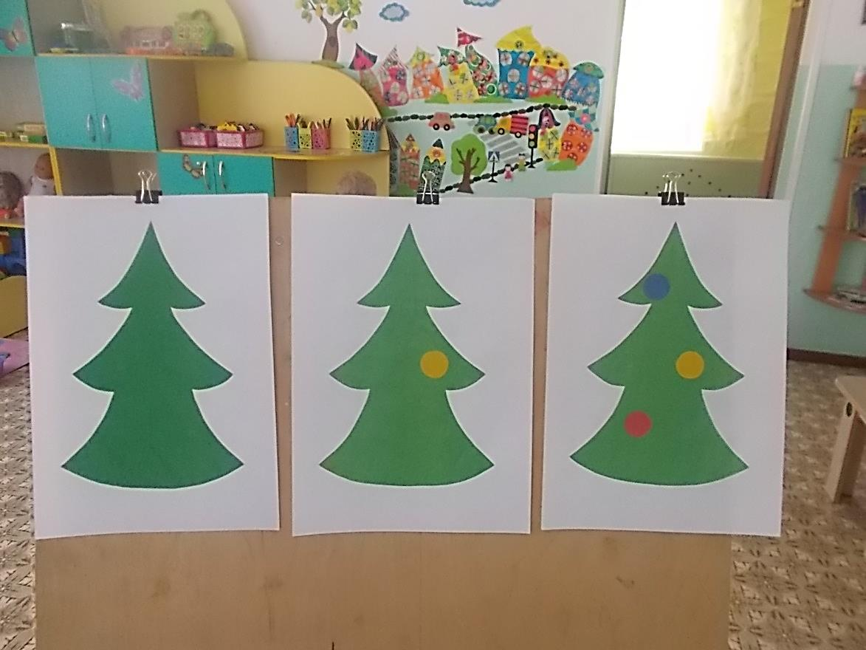

Логическая цепочка для самостоятельного рассказывания

